
目 录
1. 创业计划概要 1
1.1. 创业项目简介 1
1.2. 项目背景分析 1
1.3. 产品及表现形式 1
1.4. 项目团队简介 1
1.5. 计划运作周期 2
1.6. 投入与收益预算 2
1.7. 资金筹措与报酬 2
1.8. 项目创新与亮点 2
1.9. 项目成功关键 2
2. 创业背景简述 3
2.1. 政策环境分析 3
2.2. 市场环境分析 3
2.3. 资金需求分析 3
2.4. 创业团队分析 3
2.5. 创业不利存在 4
2.6. 创业有利因素 4
3. 市场需求分析 5
3.1. 市场调查 5
3.2. 需求分析 5
3.3. 购买行为分析 5
3.4. 产品定位 7
3.5. 目标市场及客户的确立 8
3.6. 货源渠道设计 8
4. 可行性分析 9
4.1. 竞争对手情况 9
4.2. 竞争对手情况分析 9
4.3. SWOT综合分析 9
4.4. 经济可行性 10
4.5. 政策可行性 11
4.6. 技术可行性 11
4.7. 小结 11
5. 创业规划与建设 12
5.1. 商业模式 12
5.2. 网站规划 12
5.3. 营销计划 15
6. 项目实施与商业运营 18
6.1. 计划开发时间进度表 18
6.2. 资源使用计划 18
6.3. 计划运营流程 19
6.4. 实施计划 20
6.5. 商业运营实施 20
7. 团队组织管理 23
7.1. 组织结构 23
7.2. 部门职责 23
7.3. 团队口号 23
7.4. 团队目标 23
7.5. 团队成员介绍及分工 23
7.6. 团队特点 23
7.7. 项目管理 24
7.8. 质量管理原则 24
7.9. 质量管理和流程 24
8. 财务分析 26
8.1. 融资计划与说明 26
8.2. 投资报酬与退出 26
8.3. 资金需求与使用计划 27
8.4. 财务分析 27
9. 风险分析与规避 29
9.1. 政策风险与规避 29
9.2. 资金风险与规避 29
9.3. 技术风险与规避 29
9.4. 市场风险与规避 29
9.5. 内部环节脱节风险与规避 30
9.6. 成本控制风险与规避 30
9.7. 竞争风险与规避 30
9.8. 管理风险与规避 30
10. 结语及感谢 31
11. 附录 32
11.1. 参考文献 32
11.2. 调查问卷 32
11.3. 可行性分析报告 32
11.4. 巡回活动留影 32

创业计划概要

创业项目简介
“海南大学生go购网”是以学生需求服务为核心，商家市场发展为导向，结合网上网下双重特点而服务于海南学子的一个多元化购物网。开创海南新型电子商务购物模式,通过分销、团购、换购等多种方式连接商家和学生，以最真诚的服务、最实惠的价格和最快的速度给同学们送上最优质的产品和服务。海南大学生go购网由一群充满创业激情、勇于创业实践并具备一定市场开拓能力的大学生自发组建，项目的开展正好响应了省团委关于“举办海南省首届大学生IT创业计划大赛”的号召，在勤奋学习本专业技能知识的同时，投身实践，学以致用，为海南特区的发展贡献海南学子的一份薄力。

项目背景分析
大学生是中国消费市场的一大特殊消费群，是将来具有较高且稳定的收入者和消费者。海南有近11万在校大学生，通过我们在海口各高校调查，海南大学生每年的消费相等或约高于中华全国学生联合会于2006年调查的大学生平均每人每年消费5500元的水平，这就意味着海南有近6.05亿的学生市场。而针对于海南学子服务的相关网站却寥寥可数，服务于同学们的专业购物网更是没有一个。
截至2007年6月，中国网民总人数达到1.62亿，学生在网民中占有的比重为36.7%。网上有阿里巴巴、淘宝等专业网站，网下有大润发、家乐福等大商场，但由于目前中国的信用体制、物流配送等相关措施暂未同步跟上，网上网下都有一定的局限性，它们在这衔接之间出现空白点，区域性经济更待加强，所以海南大学生go购网就是因这种空白点的需求和市场而产生。

产品及表现形式
核心产品：海南学子创业为学生，为同学们提供最真诚的服务、最实惠的价格、最合适的产品。具体有美容护肤产品、数码产品、通讯产品、教育产品、服务产品、体育产品、生活用品、网络游戏以及旅游产品等。
表现形式：护肤频道、特价频道、爱心传递频道、电子数码频道、旅游频道。同时也涉及到各种与海南高校大学生有关的综合信息链接。近期主推特价频道、电子数码频道，亮点爱心传递频道。我们目前发展的思路是以分销、团购优质实惠产品为主，提供产品特价信息或各种供求信息为辅，在不断更新和完善中提升go购网的知名度和美誉度。主要运营方式为网上和网下双结合。

项目团队简介
创业期初计划实行直线型管理体制，由项目策划人直接管理，明确分工，相对负责。海南职业技术学院李琳娜教授为本项目总指导顾问，上海碧丽欧海南总代理吴馥杏女士为本站美容顾问，项目策划实施团队成员有姚旭东、李伟、赵航、李佰龙、刘永明、何英、许卓东、余洁、丁倩、罗天娥、甘桂、王卡娜、涂华山、李佚、王昌钧、何梓毓等。本小组成员各有所长，专业各一，优势互补，充满创业激情和认真的学习工作态度，确保该创业计划的顺利开展和完成。

计划运作周期
计划进度安排 | 周期 | 投入 | 产出
计划筹备初期 | 2007.3—2007.5 | 15000 | 0
计划建设初期 | 2007.6—2007.8 | 13740 | 2400
计划调整期 | 2007.9—2007.10 | 5000 | 15000
计划实施期 | 2007.11—2008.1 | 3200 | 18000
计划完善期 | 2008.2—2008.4 | 2000 | 100000

投入与收益预算
本计划初期投入资金28740元（其中固定资产投入24000元，期初产品投入3200元，宣传费用980元，其它费用560元），预计三年总收益135014.9元。

资金筹措与报酬
项目总投入28740元，启动资金为个人投资入股，按入股比例（35%、35%、30%）给予报酬。

项目创新与亮点
创新：多元化购物方式，新型电子商务购物模式；
亮点：特价频道，爱心传递频道。

项目成功关键
市场需求和目标市场严格细分且目标明确，可操作性强，以点带面，以小搏大，已运营频道月销售额达到10000元；
有技能精湛的专业老师和经验丰富的商界人士专门指导，学院领导、各供应商的鼎力支持与帮助；
团队成员创业激情高昂、踏实苦干的工作态度和勇于拼搏的决心，项目合理规划，资金严格预算和分配。

创业背景简述

政策环境分析
为支持大学生创业，国家各级政府出台了许多优惠政策，大学应届毕业生创业可享受免费风险评估、免费政策培训、无偿贷款担保及部分税费减免4项优惠政策，l年内免交个体户登记注册费、个体户管理费、经济合同示范文本工本费等。向银行申请开业贷款担保额度最高可为7万元，并享受贷款贴息。尤其党的十七大召开，鼓励大学生以创业带动就业的政策，为我们大学生创业创造了一个宽松的环境。

市场环境分析
随着大学生消费水平的逐步提高，大学生潜在市场爆发力日益增强，大学生市场犹如一座大金矿，得大学生者得天下。全国各地关于大学生的网站如雨后春笋，多如牛毛；各路商家，逐鹿校园，抢占市场制高点。对很多企业来是说，大学生市场无疑是一个值得注意的巨大市场，蕴藏着很大的商机，把握住大学生这一市场对企业来说是有重要意义的，不仅仅在于当今，从长远利益来讲，也把握住了今后中高档商品的方向，培养了自己的品牌意识。中国大学生数量已经冠居全球，而且连年的扩招和社会对高学历人才的需要使得这一数量继续增加，而且随着经济水平的提高，大学生个人消费又有不同的发展，出现了新型不同的消费热潮。
创业，首要的是看准市场；其次，看项目的可执行度。学生创业往往带有强烈的理想性和完美性。有时，一个项目有好的市场，但不一定能做起来，就是因为它的执行度不够，过于理想化。当然，成功与失败有着偶然的因素，也有着必然的条件，与地处市场环境有关，也与团队本身有关。

资金需求分析
资金问题是创业者面临的首要问题，我们采取以小搏大，以点带面的方式，产品由护肤品开始，市场由一个学校向多个学校开发，启动资金28740元，主要用于设备购置、产品采购、市场宣传推广等，其中固定资产投入24000元，期初产品投入3200元，宣传费用980元，其它费用560元。资金的筹措方式是以个人投资入股的方式投入，其它资金投入方式也可以考虑。

创业团队分析
创业团队来自不同的校区，不同的专业，各有所长，优势互补，充满创业激情、能吃苦耐劳。有专于方案策划的，有长于市场营销的，有精于网站技术的，有善于人力资源的等。
有技能精湛的专业老师和经验丰富的商界人士专门指导，学院领导、各供应商的鼎力支持与帮助。

创业不利存在
没有资源，没有资金，缺乏经验，没有背景，没有靠山

创业有利因素
市场需求的空白点（网上网下相结合）
国家鼓励大学生自主创业的宽松环境和政策
创业团队的创业豪情和本身能力素质
学生的创业需求和学习需求以及自我实现的需求

市场需求分析

市场调查
中华全国学生联合会及相关监测机构的2006年调查报告显示：我国大学生每学期的平均收入为5919元 。（收入来源：主要是家庭支持，其次为兼职）
含学杂费在内，我国大学生每学期的人均消费支出高达5819元，而将大学生在两个假期的支出计算在内，我国大学生每年的平均消费支出已经在1.2万元以上，超过城镇居民人均年收入（9472．2元）。除去学杂费，大学生一年的开销，平均每人每年5500元。
根据北京新生代市场监测机构针对大学生市场的一个调查报告显示，大学生是未来消费的实力阶层，因为根据中国市场与媒体研究(CMMS)在中国7年的调查发现，中国社会目前最富有的阶层中，拥有大学及以上学历的人群占到约 40％，而且从CMMS2003和2004年数据对比发现，这个群体在富裕阶层中也在快速成长，这意味着，未来的富裕阶层是更多有着高学历、高文化特质的人群。
大学生群体无疑就是未来的实力阶层，大学生市场具有独特的商业价值。他们较高的学历和综合能力，使得大学生未来将成为许多企业最为重要的客户或合作伙伴；他们相对集中的区域、可观的消费能力，以及相对宽松的竞争环境，使得企业在校园市场较社会而言还有很大的作为；他们未来所拥有的巨大消费能力，使得大学生群体在不久的将来会成为大多数企业所追逐的最重要消费群体。

需求分析
传统营销管理强调4P（产品、价格、渠道和促销）组合，而现代营销管理则追求4C(顾客、成本、方便和沟通)。而IT行业，如网络营销最大的特点在于以消费者为主导。消费者将拥有比过去更大的选择自由，他们可根据自己的个性特点和需求在全球范围内寻找满足品，不受地域限制。通过进入感兴趣的的企业网址或虚拟商店，消费者可获取产品的更多的相关信息，使购物更显个性。消费者迫切需要用新的快速方便的购物方式和服务，以最大限度地满足自身需求。消费者价值观的这种变革，呼唤着网络营销的产生，而网络营销也在一定程度上满足了消费者的这种需求。通过网上购物，消费者便可“闭门家中坐，货从网上来”。

购买行为分析
影响消费者购买行为的主要因素有：文化因素、社会因素、个人因素、心理因素、市场因素等，消费者购买决策的做出是对企业产品认同最为直接的表现，消费者之所以决定选择某种产品，是因为他个人认为该产品比其它竞争品牌能给他带来更大的效用或价值。当代大学生消费，理性消费是主流，追求时尚和名牌是不老的话题，价格、质量、潮流是吸引大学生消费的主要因素。据调查了解：
大学生日常的休闲娱乐时间安排情况如下：

男性大学生经常参加的休闲娱乐% |  | 女性大学生经常参加的休闲娱乐%
上网 | 44.35 | 上网 | 45.17
看电影 | 23.67 | 看电影 | 28.56
看录像 影牒 | 21.88 | 看录像 影牒 | 23.89
听音乐 | 37.11 | 听音乐 | 45.82
阅读 | 36.10 | 阅读 | 48.06
看电视 | 31.28 | 看电视 | 37.69
逛街购物 | 17.33 | 逛街购物 | 44.5
聚会聊天 | 25.77 | 聚会聊天 | 40.33
听广播 | 23.75 | 听广播 | 33.80

大学生的主要信息渠道如下：
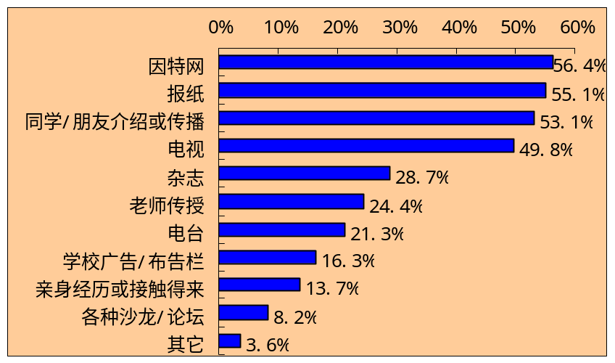
大学生接触信息渠道频率对比如下：

媒体接触率（%） |  | 媒体时间花费（小时）
因特网（过去半年） | 83.31 | 因特网（平均每周） | 9.4
报纸（过去半年） | 80.73 | 报纸（平均每天） | 0.9
杂志（过去半年） | 72.29 | 杂志（平均每周） | 1.6
广播（过去一月） | 55.93 | 广播（平均每天） | 1.3
电视（过去半年） | 37.42 | 电视（平均每天） | 1.8
大学生在网络上关注的信息类型：
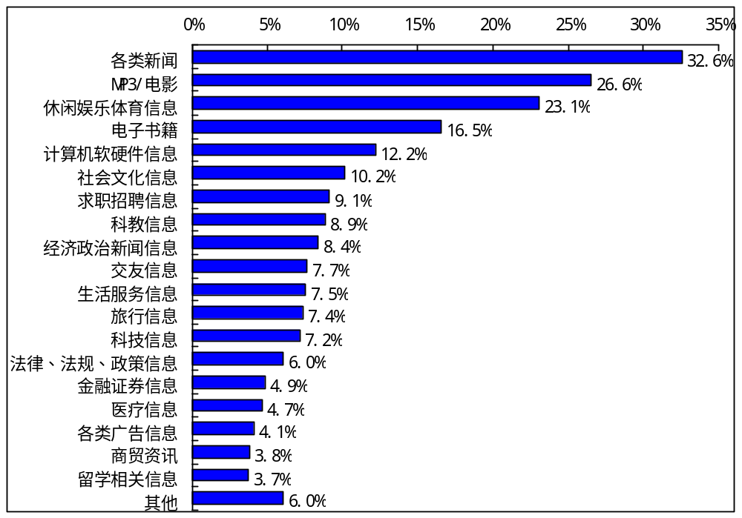
如上所述，上网已经成为当代大学生最主要的信息来源和娱乐方式。网络对大学生的影响可谓深入生活的点滴。从营销角度看，网络广泛强势的渗透，网络广告已深刻影响着大学生。所以，我们建立这个针对大学生消费有关的专业平台，确实符合现在大学生的需要，我们的网站平台的建设和推出是有依据和必要的。

目标市场及客户的确立
目标市场：海南各高校区（海南大学、海南师范大学、海南职业技术学院、海南医学院、海口经济职业技术学院、海南经贸职业技术学院、琼台师范等）
目标客户：海南各高校学生，老师
宣传：网上、网下
方式：分销、团购、换购
服务：送货上门

产品定位
大学生群体消费市场在逐渐扩大，人们对其关注也逐渐提上日程。因此，大学生消费市场已成为商家的必争之地。而目前与大学生消费密切相关的产品，首先是：手机，电脑，数码产品，移动通讯，网络服务，化妆品；其次是：餐饮，服饰，旅游，生活用品，学习用品；再次是：培训，资格认证，技能锻炼，健身，娱乐等； 然后是：节庆消费，团体活动，货运，车船机票等。
所以，我们首期开发的是化妆护肤频道。第一期成功完成后，我们的产品将陆续扩展到服务产品、通讯产品、数码产品、教育产品 、体育产品、生活用品、网络游戏以及旅游产品等。我们通过网上报价，网下销售的方式，在一个月中，也能完成了将近10000元的销售额，而且仅仅是兼职做而已，还有部分订单由于缺乏货源没有能完成最终的销售。这说明大学生市场发展的潜力很大。所以，现在我们的定位就是以化妆品销售为基点，逐渐辐射到上述其它领域，力争能做到真正服务于海南大学生的多元化购物网。

目标市场及客户的确立
目标市场：海南各高校区（海南大学、海南师范大学、海南职业技术学院、海南医学院、海口经济职业技术学院、海南经贸职业技术学院、琼台师范等）
目标客户：海南各高校学生，老师
宣传：网上、网下
方式：分销、团购、换购
服务：送货上门

货源渠道设计
- 产品来源
网下：海南总代理商、特约专卖商场、厂商、公司
网上：阿里巴巴、相关行业网站
- 合作方式
代理、代销、团购

可行性分析

竞争对手情况
海南大学生在线（www.0898stu.net）诞生于2003年11月，是海南非常网络科技有限公司运营的主要项目之一。海南大学生在线前身是三人行学生社区，以其开放、自由、宽松、丰富、快乐的大学校园特性受到海南大学生的推崇，成为与现实生活相呼应的紧密联系的网络虚拟社区，是广大海南大学生信息交流通道和网上生活家园。
海南大学生网（www.25580.com）是一家立足海南高校、辐射全国高校的综合门户网站。基于互联网的现状，海南大学生网率先提出了“年轻时尚大社区, 绿色上网第一站”这一具有长远战略眼光的口号。海南大学生网自2006年9月成功上线以来，影响力逐渐攀升，目前覆盖了海口、三亚、儋州等岛内大多数城市。海南大学生网是目前海南唯一面向高校的综合性门户网站。
海南大学生服务网（www.0898dxs.com）是一个针对大学生群体提供服务的网站，有新闻纵横、校园生活、求职招聘、校园互动、人才培训、学子创业、在线咨询、学子出行等板块。
海南导购网（www.hndgw.com）为商家提供了一个全新的促销信息发布平台，为760万海南人民提供了一个便捷地获取政府便民信息、出行天气、商家促销、招聘等信息途径。

竞争对手情况分析
虽海南大学生服务网、海南大学生在线、海南大学生网已占有一大部分市场份额，但他们也都是运营不久的网站，且在市场定位时都是追求大而全的门户网站，这样必有所失。而海南大学生创业网、海南大学生兼职网是针对专门别类的学生网站。

SWOT综合分析

优势分析S
- 市场细分和可操作性强；
- 消费者价值观的转变；
- 网络营销得到了市场的承认和推广；
- 在校生有电脑的人逐渐增多，网络化更加普及；
- 专业服务于同学们的购物网现在还没有一个；
- 化妆品月销售额达到10000元；
- 我们有一支志同道合的团队。

弱势分析W
- 启动资金比较缺乏；
- 对行业的全面了解和具体操作经验还是太少；
- 进货渠道少，货源单一，可利用的资源少；
- 个别学校市场迟迟没有打开；
- 缺乏一个系统的管理和应对措施。

机会分析0
- 近11万名大学的海南市场上，还没有一个专业的多元化学生团购服务网站；
- 海南天气炎热，商场分散，给同学们购物带来不方便；
- 海南大学生go购网打造我们大学生自己的购物网，较符合现在大学生的心理需求；
- 机会总是留给有准备的人。

威胁分析T
- 竞争者的威胁；
- 经验和资金的威胁；
- 信息收集和筛选工作量大，花费时间多；
- 个别版块操作难，找不到相关的有效信息填补。

SWOT综合分析
通过SWOT综合分析，我们可以发现W 、T客观存在，但同时我们的S、0也是挺高的。在市场机会-威胁阵矩，属于冒险环境，而作为大学生网上创业，本就是一个挑战，所以海南大学生go购网的建立是有必要而可行的。

经济可行性
本站预测利润表
年度 | 第一年 | 第二年 | 第三年
一、预测利润 | 20000 | 44236.5 | 70778.4
中华全国学生联合会及相关监测机构的2006年调查报告显示：我国大学生每学期的平均收入为5919元 。（收入来源：主要是家庭支持，其次为兼职）
含学杂费在内，我国大学生每学期的人均消费支出高达5819元，而将大学生在两个假期的支出计算在内，我国大学生每年的平均消费支出已经在1.2万元以上。超过城镇居民人均年收入（9472．2元）。除去学杂费，大学生一年的开销，平均每人每年5500元，这就意味着海南有5.5亿的市场。而且经常性负债消费的大学生比例超过10%。

政策可行性
为支持大学生创业，国家各级政府出台了许多优惠政策，涉及融资、开业、税收、创业培训、创业指导等诸多方面。
《关于促进普通高校毕业生就业若干政策的通知》其中规定，“自主创业的高校毕业生，持教育行政主管部门、人事管理部门发放和认定的《毕业证》、《自主创业证》，可享受财政部、国家税务总局财税［2002］208号文件所规定的有关增值税、营业税、城市维护建设税、教育费附加和个人所得税的优惠政策。
高校毕业生（含大学专科、大学本科、研究生）从事个体经营的，自批准经营日起，1年内免交个体户登记注册费、个体户管理费、经济合同示范文本工本费等。此外，如果成立非正规企业，只需到所在区县街道进行登记，即可免税3年。自主创业的大学生，向银行申请开业贷款担保额度最高可为7万元，并享受贷款贴息。还有相关部门设立了专门针对应届大学毕业生的创业教育培训中心，免费为大学生提供项目风险评估和指导，帮助大学生更好地把握市场机会。

技术可行性
我们有专业的网络建设者和维护者，保障网站安全，随时可以更改和添加最新信息。我们的空间交由专业的公司管理，保证网站24小时在线连接。另外在不同版块上，我们交由专门的人负责，给他一定的权限，让他维护和管理。责任更加明确落实，必要情况下，我们还有内部的一些规定，力争进一步完善和专业化。

小结
综上所述，不论是从竞争分析、市场环境、政策性分析，还是从经济上、技术上分析，本项目都是可行的。

创业规划与建设

商业模式

交易模式
B2B2C模式、B2C模式、换购、义卖等

收益模式
产品代理提成收入；团购提成、服务费用收入、商家加盟费；网络广告；其它收入等。

经营目标
打造海南最大的学生多元化购物平台
第一期 海南各高校巡回宣传和展销，获得市场的60%认识率
第二期 增开服务频道，完善购物平台，获得海南市场75%的认识率
第三期 全面优化购物平台，获得海南市场85%的认识率

经营宗旨
最真诚的服务、最实惠的价格、最快的速度、最合适的产品

网站规划

网站名称
海南大学生go购网

域名选用
中文实名：海南大学生go购网
英文域名：http://www.hngogo.cn

网站定位内容
海南大学生自己的购物网站，主要为海南各高校学生提供护肤产品、服务产品、通讯产品、数码产品、教育产品、体育产品、生活用品、网络游戏以及旅游产品等
“海南大学生go购网”主要开设护肤频道、旅游频道、特价频道、爱心传递频道、电子数码频道和各种与海南高校学生有关的综合信息链接。我们现有和运营的市场是化妆品销售，主推是特价频道，亮点是爱心传递频道。我们目前发展的思路是以销售优质实惠产品为主，提供产品特价信息或各种供求信息为辅。

网站功能目标
本网站应具有良好的开放性、扩展性、完善的系统功能，能全面满足顾客信息搜索、信息发布、会员资料管理等需求，保证顾客能安全的在网上进行购物交易。购物流程简单明了，方便操作。

网站示意图
网站首页示意图
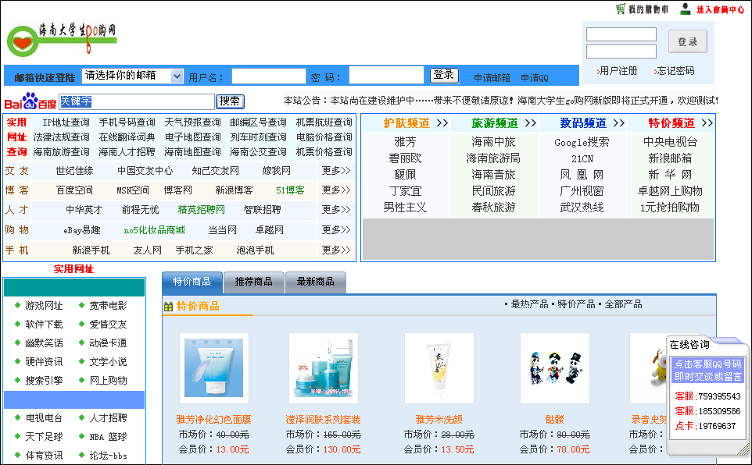
物价频道示意图
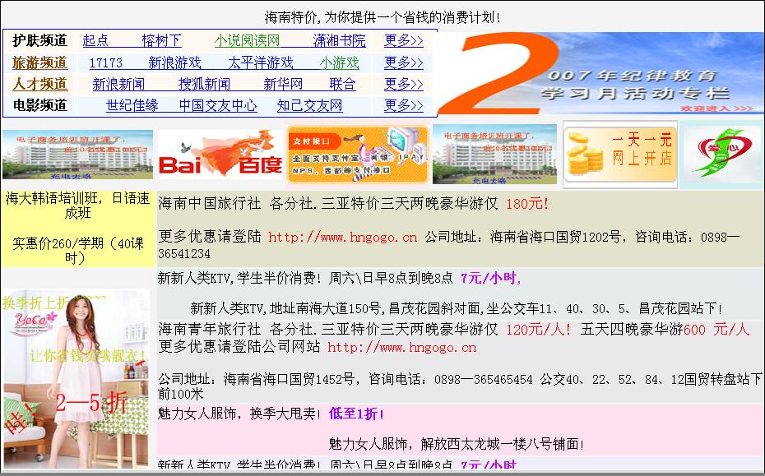
爱心传递频道示意图
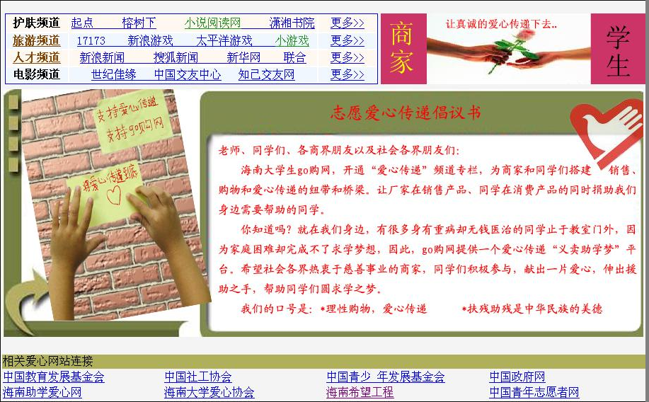

网站LOGO示意图


系统功能设计
（1）信息发布功能
海南大学生的最新动态信息，相关产品的供求信息等
（2）信息检索功能
站内分类检索功能，以供客户进行搜索站内任何有关信息
（3）会员管理功能
会员的注册、登陆与资料管理，
（4）支付功能
会员费、服务费和特产销售交易
（5）即时交流功能
有管理人员在线咨询了解

网站功能简图
图2、网站结构图（前台）
首页
护肤频道

爱心传递旅游频道
数码频道
人才频道
旅游频道
特价频道数码频道
关于我们

营销计划

市场计划
首先，在海南（海口）各高校巡回宣传与展销活动，与供应商、在校大学生一起举办这个活动，通过精心设计，让大学生认知我们的产品，我们的文化，以及我们活动所倡导的内涵，从活动中，收集信息，接受意见，了解大学生所想所需，针对得到的信息，与供应商探讨和反馈，最终确立进入学生市场的最佳方式。当然，不同学校有不同的特点，我们将以学生需求为中心，通过多种沟通方式，如送货上门服务，尽量满足学生要求。

产品定价策略
因为目标市场是学生消费群，而学生更看中的是价格，其次是品质和品牌（相对而言），所以我们不可能用高价位定价策略。当然，我们所说的价格实惠也并非是低价甩卖，我们可能会在商品的标价签上均标着零售价、优惠价、量售价、批发价四种价格。规定学生购买一件以上产品享受优惠价，三件以上是量售价，五件以上则是批发价。这是因为人们都喜欢“物美价廉”的商品。如果是一样质量的情况下，更显得我们的价格优惠，那么我们获得的市场机会就会更多。另外，在我们市场比较成熟以后，我们还会推出会员积分制，以虚拟货币（如代金券），用来兑换成现实中的产品。
不管采用何种定价策略，都不能背离服务学生，发展自我的宗旨，所以我们首选“薄利多销”的方式，提供最优惠的价格和最满意的服务，树立我们自己的形象。我们会进一步与供应商商谈，并达成协议，采取“薄利多销”、“细水长流”的方式，争取更多的“回头客”，同时通过口碑宣传，发展更多潜在客户。

销售策略
在做学生市场之前，我们非常清楚一点，那就是商业性要与公益性相结合。无可否认，我们需要盈利，但刚刚开始最主要的工作还是宣传树立品牌，如果现在过多强调利润的话，会很容易失去学生的青睐。而有公益性色彩，一来显现出我们的特色，二来容易使学生理解和接受。在校园做活动，让在校生参与活动也很主要，所以我们会在各个学校，招收我们的兼职工作人员，让他（她）们带动身边的同学参与和关注我们，就会带来更多的人气支持。
任何一家企业要生存都离不开销售，不管是生产型企业，还是服务型企业，或者是高新技术企业，都要面临市场的考验。所以在制定销售策略上，应与产品、时间段、地理风俗、情感情况、心理需求、职业差异、购买习惯、家庭因素等相结合。如化妆品，用的主要是女生，而女大学生在美容时尚方面消费水平整体有所提高。她们一般是通过媒体了解化妆品的，除此之外，也通过朋友介绍推荐买的，而对专柜小姐的推荐和产品说明书一般不够信任。所以在海南各个学校找我们的校园兼职人员是销售的重要环节。而化妆品单品价格在100元以下的化妆品是女大学生的消费热点，单品价格在100-200元的化妆品在消费比例中也占据了绝对优势。所以在选择化妆品品种上，我们就尽量以这样的价格参考，避免产品积压。化妆品除品质和价格外，品牌成为女大学生选择化妆品的重要标准。除了洁面乳、爽肤水、护肤霜等基础护理产品外，大部分人还拥有眼霜、防晒霜、美白乳液等有针对性的产品。所以在进货渠道上，我们就会只选货源备齐的一家，避免供应渠道的纷乱。
销售产品，最主要还是要懂得销售自己。作为销售人员具备热情、自信、真诚、韧性、交际力、责任心、知识面等良好心态很关键，这些因素也是一个销售人员不可或缺的品质。为此，我们会通过一些影片和实战演练来培训我们的销售人员，既要体现在个人能力上，又能表现出团队合作力。商场如战场，个人的英雄主义固然主要，但集体的凝聚协作力更符合现在市场的竞争要求。

促销策略
传统的促销一般有节假日的折扣促销、和企业宣传的事件促销等，我们这里讲的促销不仅是传统的促销，我们更加强调的是网上促销，网上公布产品信息和网下呈现实体物品，通过快捷的上门服务，让学生真正拿到货真价实的物品。在促销策略上，应结合多种方式，如：网上折价促销、网上变相折价促销、网上赠品促销、网上抽奖促销、积分促销、网上联合促销等。收集更多同学喜欢的促销方式，才能有针对性的开展网络营销工作。当然，促销活动要达到良好的效果，事先必须进行市场调查、竞争分析、以及网络上活动实施的可行性分析，结合有针对性的营销计划，有创意地组织实施促销活动，才能使促销活动新奇、富有销售力和影响力。

采购、销售政策的制定
团购：先订购，后定价；分销：折扣价；换购：临时特定价

销售方式与流程
采取线上和线下两种不同的团购方式，线上团购是集中零散订单，聚少成多，以批发的价格从上游厂家进货，然后再分销给参与订购的同学，先订购，后定价，聚散成多，集中购买，线上购买的产品主要为数码IT、流行时尚、图书音像等易于网购的商品；线下团购是持有本站团购卡的同学到本地加盟商家消费时可以享受一定比例的优惠，这是侧重在学生的日常消费和那些不易于网购的商品和服务，采用即时交易，引导消费的团购模式

服务、投诉与退货
在各校招募创业伙伴，为本校同学服务，一方面方便同学购物，同时能为自己获得一份额外的兼职收入，另一方面负责售后服务及退货工作，在整个购物流程中起到一个衔接作用。

公共关系
与各供商、社会媒介、各校社团建立合作连盟关系

项目实施与商业运营

计划开发时间进度表
开发时间：2007.03——2007.09，共6个月
表4、项目开发时间表
工序名称 | 工序时间（周）
项目前期资料准备 | ２
项目可行性分析 | 1
项目规划方案分析与制定 | 2
项目资金筹措及使用方案 | １
第一期（护肤频道） | 3
第二期（电子数码频道） | ２
第三期（特价频道） | ２
第四期（爱心传递频道） | ２
第五期（旅游频道） | ２
网络推广（搜索引擎、网络广告等） | １
传媒广告（电视、报刊、广播） | １
对用户发放问卷调查，广泛征求意见 | ２
整理项目相关的总结材料 | 1
经济、技术目标总结 | 1
项目鉴定、验收 | 1

资源使用计划
对于系统资源的使用，主要是对于项目筹集资金的使用，将通过各种渠道筹集到的资金合理运用到系统开发与建设中，是保证系统正常建设的关键。

计划运营流程
图5、项目运营流程图
创业

不
可
行
需求分析，提出建议

修
可行性分析
调整

方案书
不
可
行
不
可
行
质量控制
用户监控
改
确认、评估
项目开发
不满意
测试、确认、验收

反馈
售后服务

实施计划
项目启动时间为2007年3月
表5、项目实施时间表
项目建设安排 | 时间 | 项目频道设内容 | 时间
项目筹备期 | 2007.3—2007.5 | 第一期（护肤频道） | 2007.4—2007.6
项目建设初期 | 2007.5—2007.7 | 第二期（电子数码频道） | 2007.6—2007.9
项目调整期 | 2007.7—2007.9 | 第三期（特价频道） | 2007.9—2007.12
项目实施期 | 2007.9—2008.1 | 第四期（爱心传递频道） | 2007.11—2008.1
项目完善期 | 2008.1—2008.3 | 第五期（旅游频道） | 2007.12—2008.2

商业运营实施
（1）网络推广
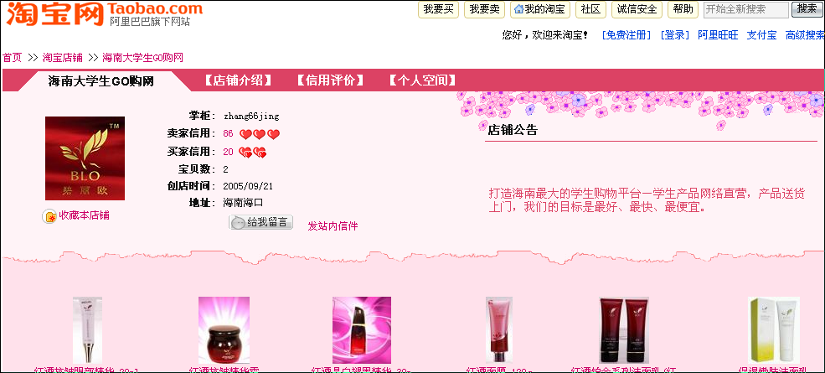
a. 登录搜索引擎
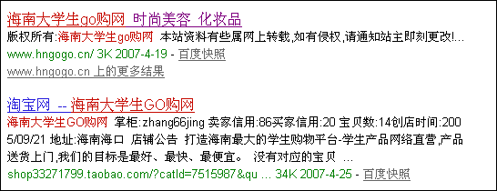
b、交换链接推广

c. 电子邮件推广
d. 免费网络广告
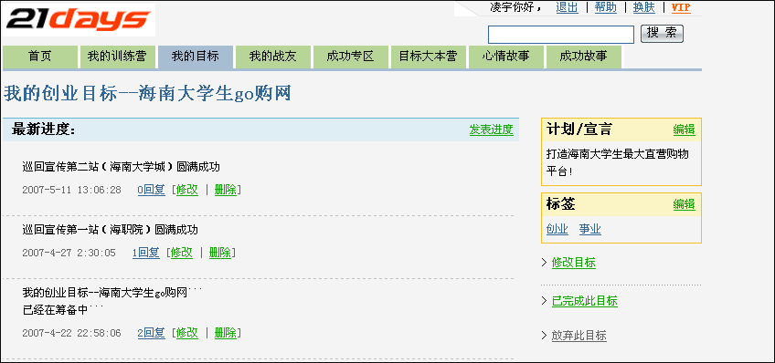
e. 在新闻组和论坛上发布网站信息
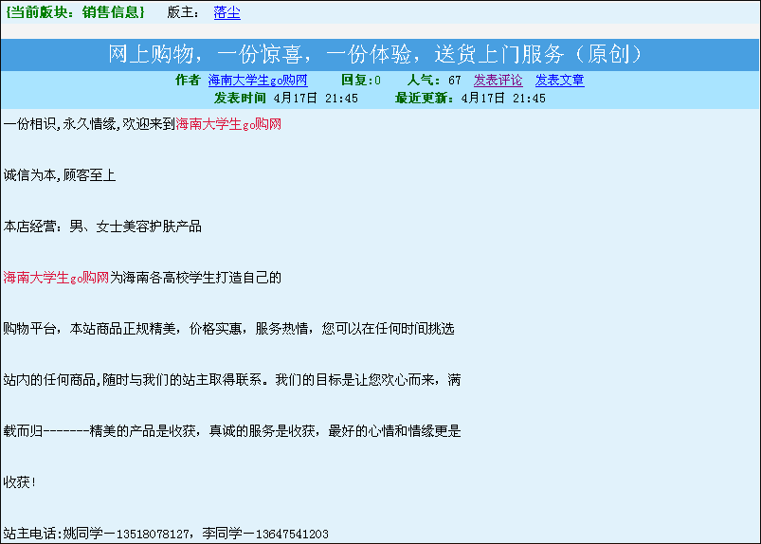
f. 其他网站推广方式，如www.hngogo.cn，提供免费资源等其他推广手段。
（2）网下推广
海南大学生go购网巡回宣传与展销
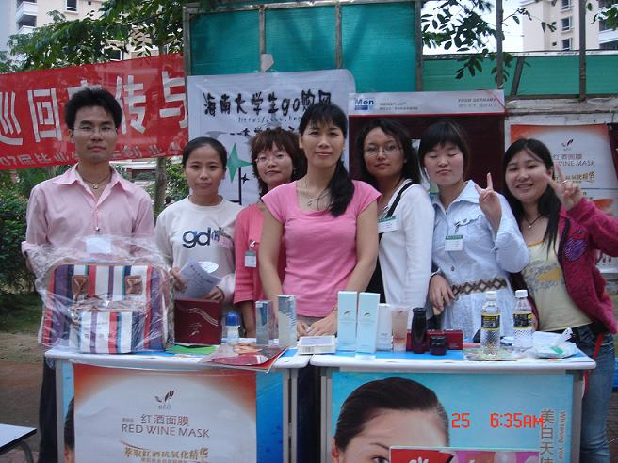
与海南高校的一些社团搞相关的活动
与人才中国网海南分公司建立合作关系等
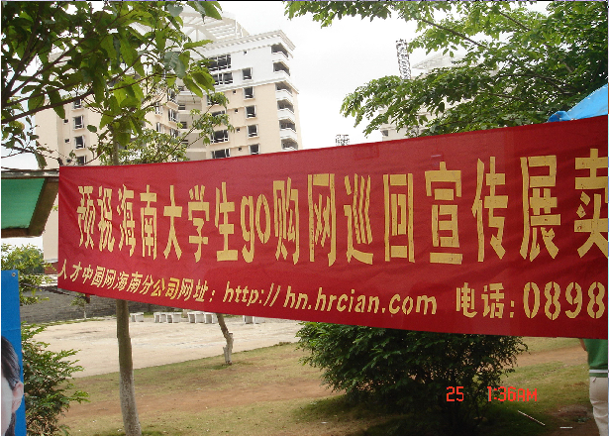

团队组织管理

组织结构
总经理
财务计调部
人力资源部
市场营销部

信息技术部
办公室
配送组

校联组

渠道组

部门职责
总经理：负责整个项目的策划、组织、安排、实施、监控和制约；
办公室：负责日常行政事务；
市场营销部：负责供应商联络、校区联系和货物配送；
人力资源部：负责人员的甄选、培训、考核、督促和管理；
财务计调部：负责财务的支收管理；
信息技术部：负责网站建设、维护、管理和信息的采集、发布、管理等。

团队口号
海南学子当自强，创业未来GO GO购！

团队目标
旨在打造海南最大的多元化学生购物平台！

团队成员介绍及分工
姚旭东（队长），旅游管理专业，电子商务师，海南省技术能手，负责项目的策划建设与团队组织管理；
李伟（队员），市场营销专业，高级营销师，负责项目市场渠道开发与营销策划。
赵航（队员），市场营销专业，国际商务跟单员，负责项目的财务计调与校园市场开发。

团队特点
学历背景：大专以上学历，具有强烈的求知欲、进取心和创业激情以及认真踏实的工作态度
人际关系：有较强人际亲和力，富有团队精神，热情而且沉稳。
职业素质：爱岗敬业，真诚热情，信守承诺，坚定执着，遵循公司宗旨理念。

项目管理
资金管理
项目资金实行专户存储，统一管理，并按照项目建设的进度、质量以及投资款项到位情况分期投入。
进度管理
制定统一的项目进度计划，每周上报一次项目进度报告。每周定期举行一次项目进度调度会议，并不定期进行现场项目进度检查，及时发现问题，协调项目的顺利进行。

质量管理原则
质量管理必须遵循一定的原则以确保通过严格的流程和操作规范实现项目成果。在电子商务项目建设中应遵循的质量原则：
- 满足客户
要理解、管理和引导客户的需求，从而达到或超过客户的期望。项目所提供的产品或服务既要达到项目要求又要满足客户的实际需求
- 预防为主
质量管理应是一个预防的过程，避免错误的成本通常比纠正错误的成本低得多。返工是项目延误的常见原因，应该强调第一次就做好工作，尽一切努力减少返工。
- 团队的自觉行动
电子商务项目的质量管理，应该是项目团队每个人的自觉行动。质量需要团队全体成员的努力而不仅仅是质量保证人员或质量控制人员的责任。

质量管理和流程
首先，需求分析的质量至关重要。对于这个关键点的质量控制，则可以根据公司规范和评审人员本身的经验对需求分析中不明确、不合理、不符合逻辑、不符合规范的地方予以指正。
第二，对设计方案进行审核，通过电子商务技术专家的评审，修改系统设计方案中一些不合理，不安全的设计，进行修改后可交付具体实施。
第三，由质量组对网站内部调试、试运行，找出问题，进行修改。
第四，对网站的最初交付成果进行评审。
是
否
设计
检查
修正
实施设计、验收
是否通过
图7、项目质量管理检查流程图

财务分析

融资计划与说明

投资形式
以个人投资入股，公司赞助入股，风险投资入股，银行贷款等进行融资
第一期启动资金为个人投资入股，姚旭东现金入股5540，设备入股4580，李伟现金入股5850，设备入股4270，赵航现金入股8500，分别所占投资比例为：35%，35%，30%
第二期发展预备采取银行贷款，公司赞助入股，风险投资入股等方式进行融资。

资金流动计划
自筹 | 15000 | 现金流出小计 | 8000
现金流入小计 | 12000 | 筹资活动现金净额 | -4000
偿还债务 | 0 | 现金及其等价物 | 10000
支付利息 | 0 | 净增额 | -2000

投资报酬与退出

投资回报与退出
以一年或半月为限，按照投资比例（35%，35%，30%）进行利润分配。如：2008年上半年净赢利30000元，除去20%作平台发展资金，剩于24000按照投资比例（35%，35%，30%）进行利润分配
以一年或半月为限，如有其中股员退出，根据期限公司所处时间实际赢利或亏损情况，按照投资比例（35%，35%，30%）进行资金退出。

投资者介入公司管理之程度说明
投资方投资后，由创始人召集所有投资股东召开会议，根据个人能力和资金投入多少，表决任命职位，投资方有权管理公司，也有权放弃公司管理权，但公司有重大决策或出现严重财政危机时时，须通知所有股东。股东大会每年召开一次，总经理做年度报告，并宣布财政收支情况及即将使用情况，股东或股东代表到会参与并发言和必要的表决，表决票数以入股金额定，如（一万元一票），最终表决最后决策。

资金需求与使用计划

资金筹资
启动资金28740元，自筹

期初资金投入
固定资产投入24000元，期初产品投入3200元，宣传费用980元，其它费用560元。
经费来源预算（元） |  | 经费支出预算（元）
来源预算合计 | 28740 | 支出预算合计 | 28740
自筹资金 | 28740 | 1、硬件设备 | 2400
 |  | 2、产品采购 | 3200
 |  | 3、调研促销 | 140
 |  | 4、网站推广 | 400
 |  | 5、流动资金 | 1000

财务分析

经济效益分析

期间费用
调查费用:印刷费用、设计费用、调查人员费用等,共459元
宣传费用:宣传单、海报、宣传幅、广告牌、宣传人员费用等,共1054元
场地费:共400元
其他费用:交通费用、天热喝水等费用,共243元

现金流量表
项目 | 金额 | 项目 | 金额
销售商品劳务收到 | 11810 | 支付所得税 | 0
现金流入小计 | 13425 | 其他现金支出 | 700
购买商品接受劳务 | 3498 | 现金流出小计 | 9614
支付增值税 | 1425 | 经营活动现金净额 | 3811

预测利润表
预测利润表(单位:元)
年度 | 第一年 | 第二年 | 第三年
一、预测利润 | 20000 | 44236.5 | 70778.4
本创业计划投资预算为28740万元人民币,建设后预期3年中的净现金收入分别是：20000元，44236.5元，70778.4元，基准投资回收期是3年，
静态投资回收期=1+(8740/44236.5)=1.19<3年

风险分析与规避
大学生创业风险客观存在，为了不让一些不可预期的风险因素影响进程，我们采取一切可能的行动以减小风险影响且对其实行有效的管理加以控制。

政策风险与规避
大学生网上创业,很大程度上与国家地方的政策环境是有关系的。为支持大学生创业，国家各级政府出台了许多优惠政策，涉及融资、开业、税收、创业培训、创业指导等诸多方面。但是还有一些不可避免的因素，如注册公司、税收等，如果暂还不能保本的情况下，我们就不考虑现在注册公司，我们会尽快多开发一些供应商和校园推广渠道，合理利用资源，发挥其最大化。

资金风险与规避
项目的运行有赖于资金的投入，当网站发展到一定规模，在自筹资金不足的情况下，需通过融资解决资金问题。届时，我们会对我们的资产做一个评估预算，然后通过商谈，以一定比例分给融资方，科学合理地安排融资结构，做到资金的使用的透明化管理，以一年为限，按照比例进行利润分配或资金退出。当然一部分资金要转入再“生产”，确实保证融资渠道的顺畅和资金的合理化使用。若预期效益无法达到，我们一方面将严格控制项目开支，另一方面我们会再增加相关功能或通过另有途径进一步融资。

技术风险与规避
为保证技术方案的实施，我们采取“整体规划、分步实施”的原则；结合实际情况，制定切实可行的实施方案。考虑到网络安全技术的发展带给人们的保证度不断增强，和人们日益感受到的电子商务的巨大魅力，黑客、技术的不完善、市场的承载力仍然是一个不可忽视的问题。在实施过程中将加强与相关专家的深入研究，加强技术跟踪，及时掌握国内外发展趋势和前沿技术，规避技术风险。

市场风险与规避
服务平台是否成功，最终取决于应用，取决于有没有客户群使用平台并带来效益，这是平台自身获得生存与发展的根本。因此，需要采取积极措施促使服务平台的巨大潜在需求尽快转化为现实的应用。加强与高校大学生的沟通；确保平台满足广大客户的需求。加强市场调查研究，获得尽可能多的信息，通过营销策略创新，积极地引导市场需求。最低限度地降低不确定性，较好地控制服务平台建设和应用过程中的市场风险。

内部环节脱节风险与规避
一个项目成功的关键两点是其项目经理的整体规划与决策能力和项目团队的创业激情、合作性及工作态度。而只要做到：合理规划项目进度，明确分工与合作，加强业务和技术培训，强化对创业团队的激励与使命感，吸引优秀人才加盟，则可规避内部环节脱节风险。

成本控制风险与规避
项目成本在项目建设中是最让人头疼的事，因为它直接关系到今后赢利问题。如何严格控制项目成本上升风险，一靠项目经理严把财务预算关，二靠各部门的科学使用，三是创业成员的节约控制而不浪费。

竞争风险与规避
任何生意都有其必定的风险，区别在于风险的大小。不同时期各个阶段，竞争风险必定存在。那么如何规避竞争风险，首先认清市场形势，做到知己知彼，其次通过竞争分析，找出自己的优劣势，努力提高自身实力；第三加强与外界环境的沟通，尽量做到双赢，将竞争风险降到最低！

管理风险与规避
创业实施的成败很大程度上是依赖于创业团队，而管理风险主要是对创业团队人员的管理，以保证项目开发进度能够按时完成。组建一个专业、高效、稳定的项目管理团队对于项目的成功建设和长期运作是至关重要的。加强业务和技术培训，强化对人才的激励，吸引优秀人才加盟，保证本项目的顺利实施。相信每一个参与到我们这个项目团队中的成员都有一份对这个工作的由衷的归属感和使命感，我们不是把它看成是一份毕业设计而是一个挑战，我们不是把它看成是一份单纯的工作而是一个事业，这样我们投入的就不是百分之百而是百分之二百的热情来共同合作的完成它，团队的向心力和凝聚力是无可比拟的。

结语及感谢
“海南大学生go购网”由学生自发组建，以响应大学生自主创业的号召和为同学们服务的宗旨，做连接商家与同学们的桥梁，旨在打造海南最大的学生多元化购物平台。
本项目是一个资金投入小，产出回报大，周转时间快，资金回笼迅速的网站。项目预计总投资28740万元，预计三年总收益135014.9万元。面对一定的经济和财务风险，本项目的财务和经济技术充分考虑了我们的实力和市场能力，是可以承受的。基于目前客观条件，本创业项目也许还有许多不完善的地方，但我们相信事在人为，只要我们努力不懈，不断提高自身素养和才智，积极听取老师和朋友们宝贵的意见，一定可以将本创业项目方案更加完善的加以实施并发展下去。

衷心感谢
感谢组委会提供机会和各位专家的指导
感谢学校领导、老师和团委的支持
感谢李琳娜教授的指导与鼓励帮助
感谢各供应商的支持与合作
感谢同学们的鼓励和支持

附录

参考文献
[1] 王树进，《电子商务项目运作》东南大学出版社，2002-8
[2] (美)贝内特·Ｐ·利恩兹 凯瑟琳·Ｐ·雷著 沈婷译，《电子商务项目实施管理》电子工业出版社，2004-1
[3] 刘文广，王卫星等，《电子商务网站规划与管理》高等教育出版社，2005-1
[4] 徐天宇，《电子商务系统规划与设计》清华大学出版社 2005-6
[5] 王彦德主编，《财务会计》机械工业出版社 2005-1
[6] 《第20次中国互联网络发展状况统计报告》http://www.cnnic.cn/index.htm
[7] 大学生购物网 http://www.i5a.cn/shop/index.asp
[8] onlying购物网 http://www.onlying.com/
[8] 速尔网 http://www.52sure.com/

调查问卷

可行性分析报告

巡回活动留影

海南职业技术学院巡回宣传与展卖第一站

校园宣传，正在咨询中的同学们
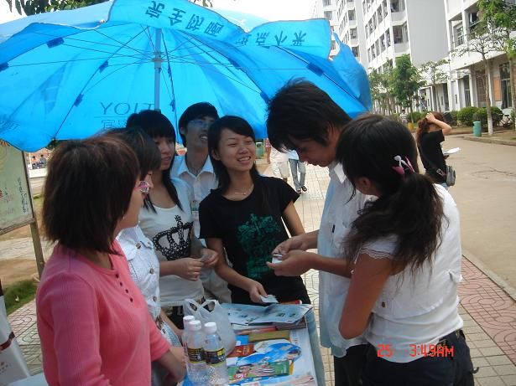
金山小区巡回宣传与展卖第二站
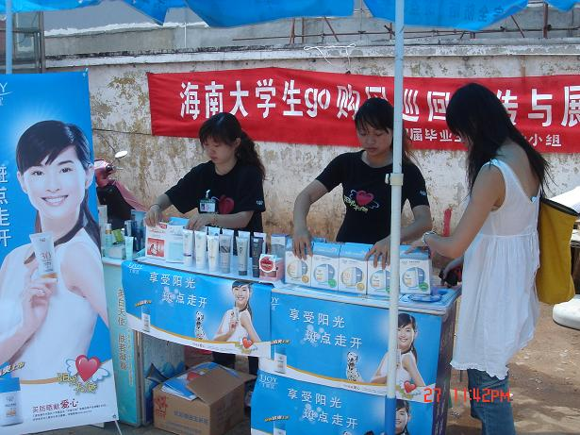
金山小区站---供应商现场指导
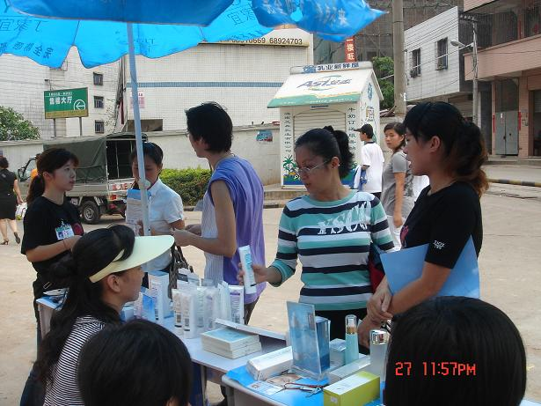
海南大学城巡回宣传与展卖第三站
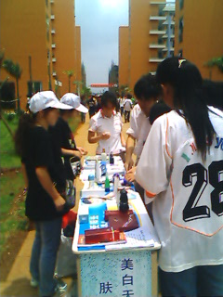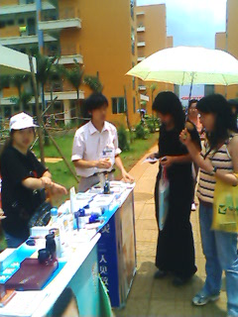
呵呵，完成了第三站的第一笔交易
